В Префектуре ЮЗАО в торжественной обстановке вручили первые паспорта
24.11.2023
В Префектуре Юго-Западного административного округа в торжественной обстановке совместно с заместителем префекта Промысловым Владимиром Юрьевичем и героем Российской Федерации Лазуткиным Александром Ивановичем вручили первые паспорта нашим подрастающим гражданам!
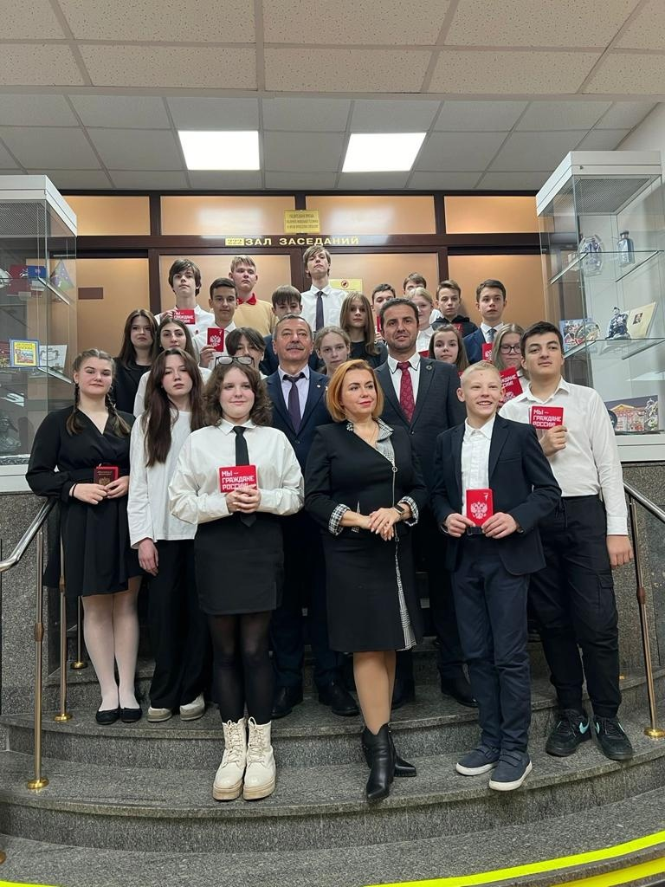

Адрес страницы: http://zuzino.mos.ru/presscenter/article/detail/12001997.html
Управа района Зюзино города Москвы

